
Z S T U
Zhejiang Sci-Tech University

毛泽东思想和中国特色社会主义理论体系概论
实践教学成果



题目:二十届三中全会视角下：全球化经济背景中的中国经济与大学生就业策略研究
 | 序号  （点名册） | 姓名 | 学号 | 班级 | 电话 | 上课时间
组长 | 54 |  |  | 23计科）班 |  | 周三10-12节
组员 | 59 |  |  | 23计科（）班 |  | 周三10-12节
组员 | 92 |  |  | 23计科（）班 |  | 周三10-12节
组员 | 62 |  |  | 23计科（）班 |  | 周三10-12节
组员 | 65 |  |  | 23计科（）班 |  | 周三10-12节
组员 | 91 |  |  | 23计科（）班 |  | 周三10-12节
组员 | 81 |  |  | 23计科（）班 |  | 周三10-12节
组员 | 67 |  |  | 23计科（）班 |  | 周三10-12节
组员 | 64 |  |  | 23计科（）班 |  | 周三10-12节
组员 | 4 |  |  | 23计科（）班 |  | 周三10-12节
指导教师 |  | 申婷

二十届三中全会视角下：全球化经济背景中的中国经济与大学生就业策略研究

摘 要：本摘要聚焦于二十届三中全会对社会民生领域，特别是大学生就业、经济方面的深远影响。通过分析会议的精神与决策，展现其在提升民生福祉、促进社会公平与维持可持续发展方面的积极作用。在就业领域，突出了大学生就业、大学生创业与职业培训、校企合作的重要性；经济层面，则强调了构建新发展格局与推动高质量发展的战略部署。以这些具体举措为例，体现了二十届三中全会通过全面深化改革来促进大学生创业、增强社会活力和提升人民生活质量重要作用。展现了中国在民生领域的积极作为与责任担当。
关键词：全球化经济 大学生就业 经济政策 二十届三中全会

一、引言
在党的二十届三中全会胜利召开的背景下，中国社会正经历着一场全面而深刻的变革。此次会议不仅为国家未来的发展指明了方向，更在社会民生领域引发了广泛的关注和讨论。在就业、经济、社会民生等这些与人民群众切身利益息息相关的领域，正经历着前所未有的变革与挑战，也孕育着新的机遇与希望。此片论文会就二十届三中全会对大学生的就业促进以及部分经济问题进行讨论。
二、调查结果与现状分析
(一）、66人参与的线上问卷调查分析
1.经济形势与政策认知
多数学生认为当前的经济形势较为一般，56.1%的学生对未来发展感到迷茫，这反映出经济环境的波动在一定程度上为大学生就业增添了压力。与此同时，有50%的学生表示了解政府支持大学生就业的相关政策，但仍有28.8%的学生完全不了解政策内容。
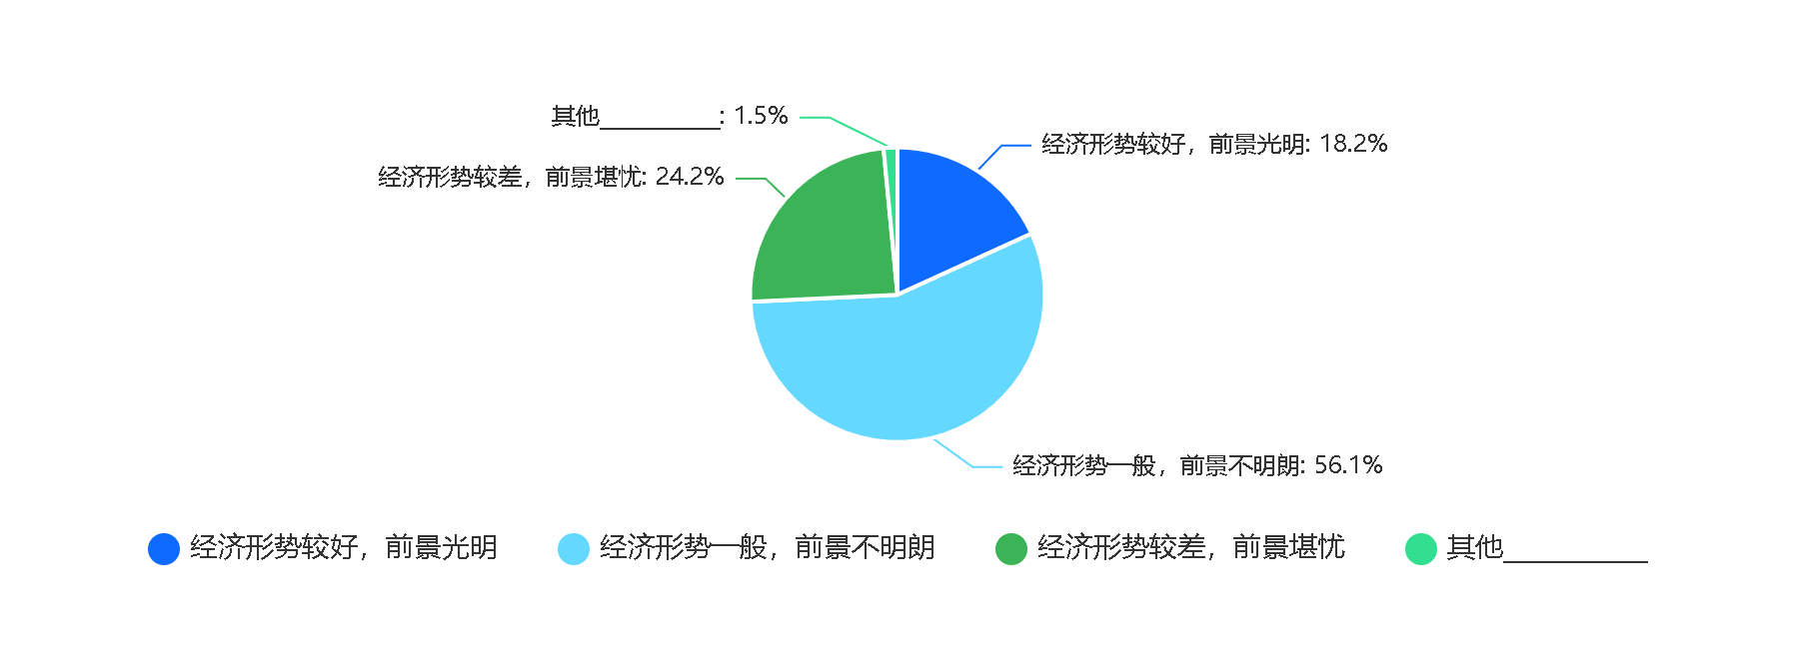

建议：
学校和政府应加强就业政策的宣传力度，借助讲座、线上推广等多种形式，让学生充分了解就业优先战略及相关支持政策，以帮助他们更好地应对就业挑战。
2.就业挑战与职业规划
当前大学生面临的就业挑战主要包括岗位不足和竞争激烈（各占31.8%）、专业与市场需求的不匹配（22.7%）、缺乏实际工作经验（13.6%）。在职业规划方面，53%的学生表示自己有初步规划但仍感到迷茫，而24.2%的学生坦言尚未明确自己的职业方向。
当前大学生面临的就业挑战主要包括岗位不足和竞争激烈（各占31.8%）、专业与市场需求的不匹配（22.7%）、缺乏实际工作经验（13.6%）。在职业规划方面，53%的学生表示自己有初步规划但仍感到迷茫，而24.2%的学生坦言尚未明确自己的职业方向。
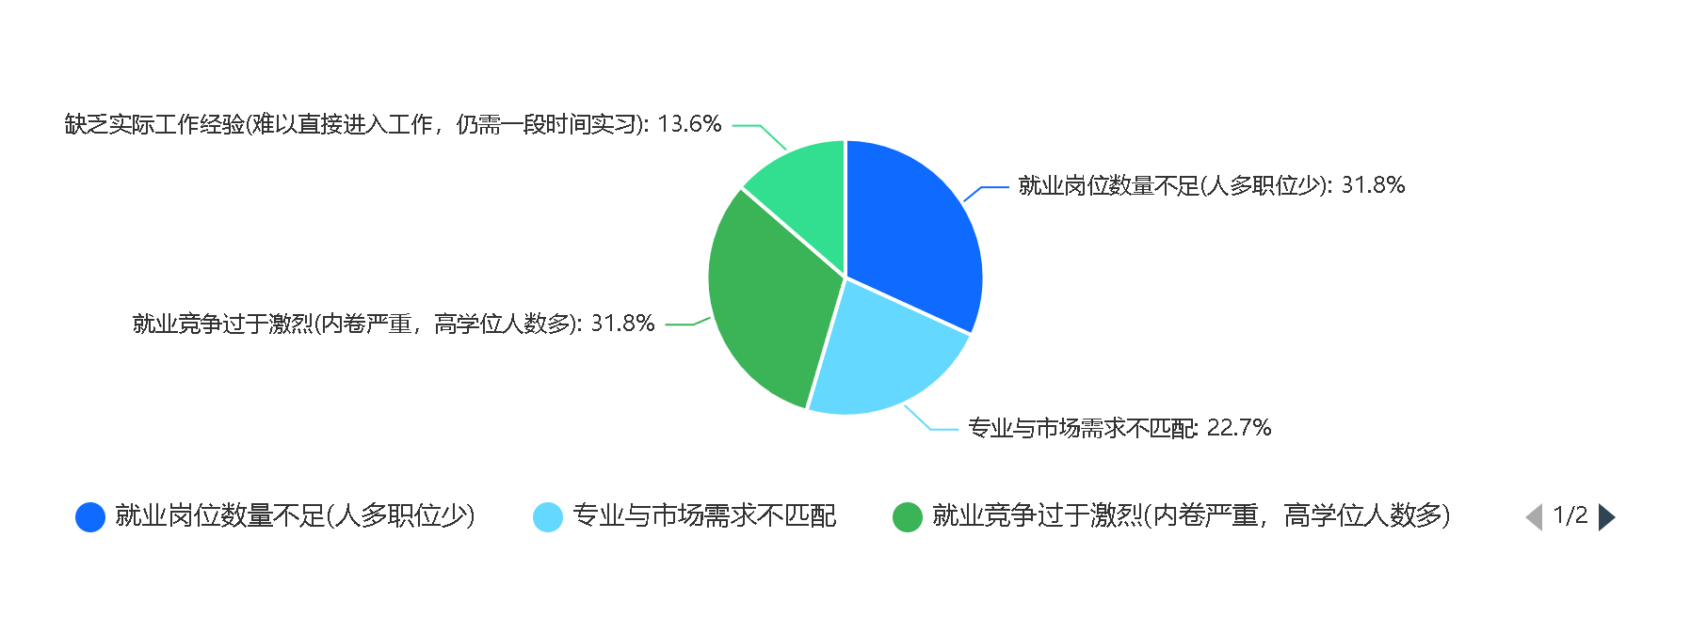

建议：
各大高校应进一步完善职业规划指导课程，通过在课堂上增加一对一互动，通过个性化的指导帮助学生结合个人实际情况明确职业目标。同时，建议学校通过校企合作给学生创造更多实习和实践机会，提升学生自己的就业竞争力，给予学生寻找实习以及正式offer的机会，加强企业与学生的沟通与交流。
3.教育与就业市场的匹配度
仅有22.7%的学生认为大学教育完全满足就业需求，而大部分的学生认为大学教育只能小部分满足就业需求。这表明当前高等教育在就业导向性及实践能力培养方面仍有较大的改进空间。
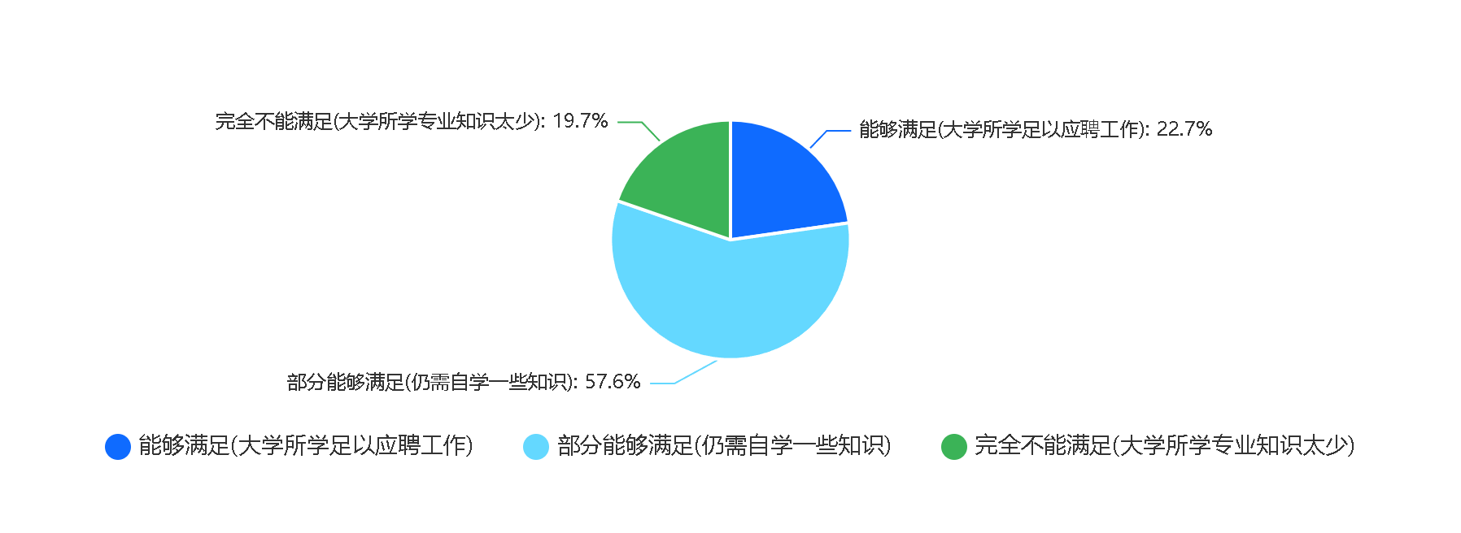

建议：
高校需紧跟市场需求，抓住社会要点，优化课程设计和学生培养方案，将就业指导课、企业参观以及校企合作纳入培养方案，着力提升学生的工作能力和综合素质，确保他们学习的技术以及知识能够匹配就业市场需求。
4.创业意识与实践需求
问卷显示，53%的学生有创业想法但缺乏具体实施方案，另有27.3%的学生对创业表现出浓厚兴趣。同时，47%的学生认为实践经验是提升就业竞争力的关键因素。

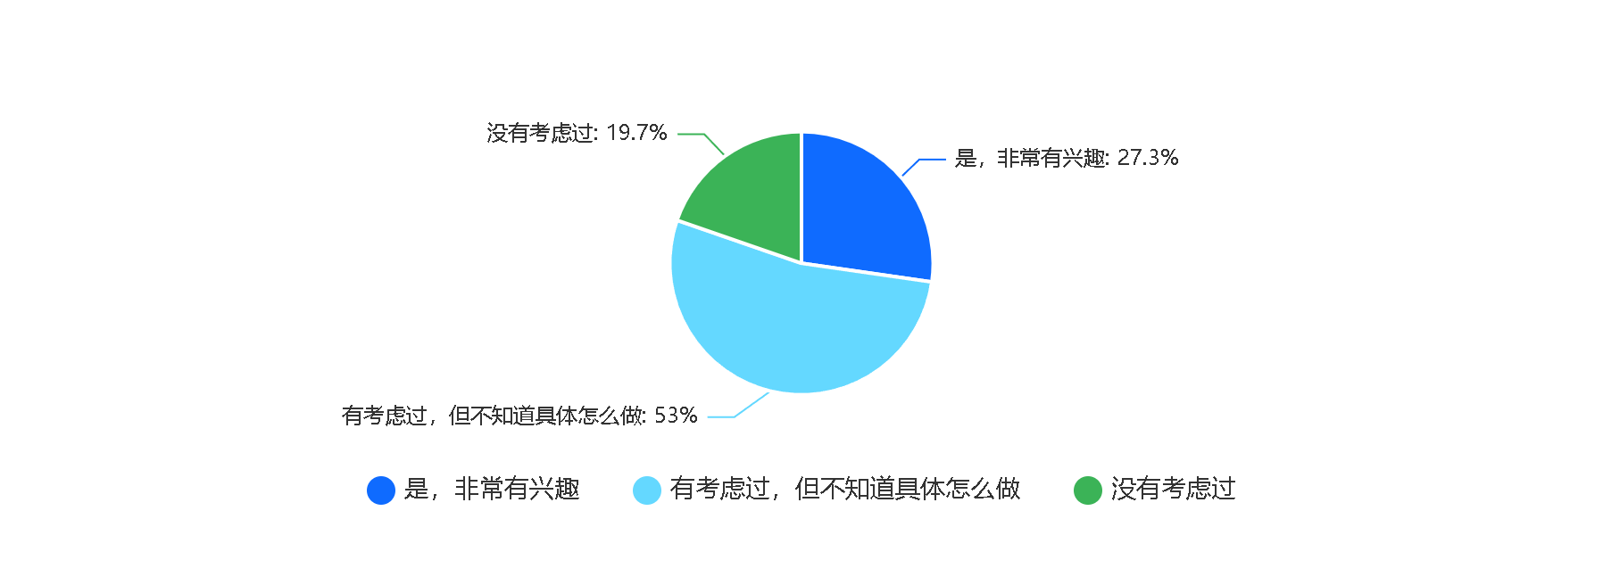

建议：
高校可以开设创业培训课程，为有意创业的学生提供实用技能培训与创业资源支持。同时，扩大实习平台的覆盖范围，通过实践提升学生的实际能力，为他们的职业道路增添更多可能性。
5.校企合作与职业指导
调查中，57.6%的学生认为校企合作力度不足，而63.6%的学生希望学校能够提供更多实习机会，以便积累实际工作经验。
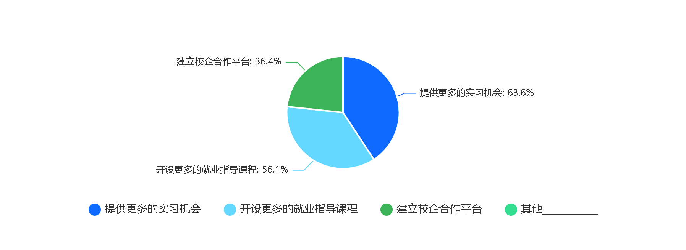
5.校企合作与职业指导
调查中，57.6%的学生认为校企合作力度不足，而63.6%的学生希望学校能够提供更多实习机会，以便积累实际工作经验。

建议：
高校应积极深化与企业的合作，共同开发课程与项目，提供更多校企合作课程，增强企业和学校之间的交流，为学生提供更多实习和就业机会。同时，提升就业指导课程的针对性和实效性，满足不同专业、不同年级学生的就业需求。
6.对新兴行业的认知
对于新兴行业（如大数据、人工智能等），47%的学生持乐观态度，认为前景广阔；另有37.9%的学生表示新兴行业虽具潜力，但仍存一定不确定性。

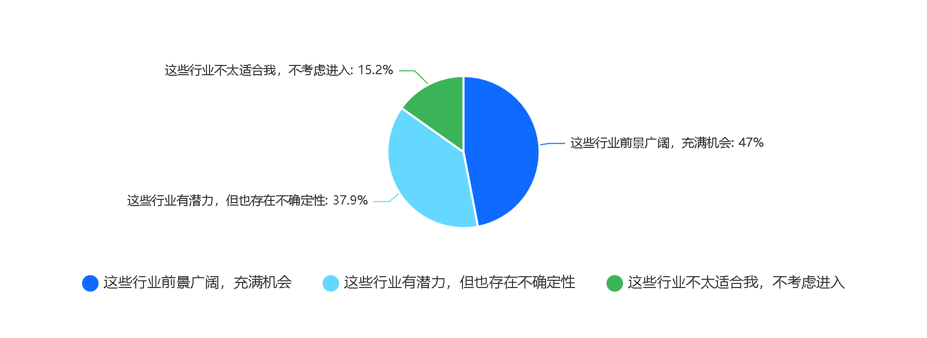

建议：
高校应将新兴行业的相关课程纳入专业培养计划，并定期邀请行业专家开展讲座和沙龙，为学生提供了解行业前沿动态的机会，帮助他们更好地规划职业发展。
7.政府政策的期望
学生对政府的就业支持寄予厚望，具体表现为62.1%的学生希望政府增加就业岗位，66.7%的学生希望政府能加大创业支持力度，54.5%的学生期待政府优化职业教育和就业指导。
学生对政府的就业支持寄予厚望，具体表现为62.1%的学生希望政府增加就业岗位，66.7%的学生希望政府能加大创业支持力度，54.5%的学生期待政府优化职业教育和就业指导。
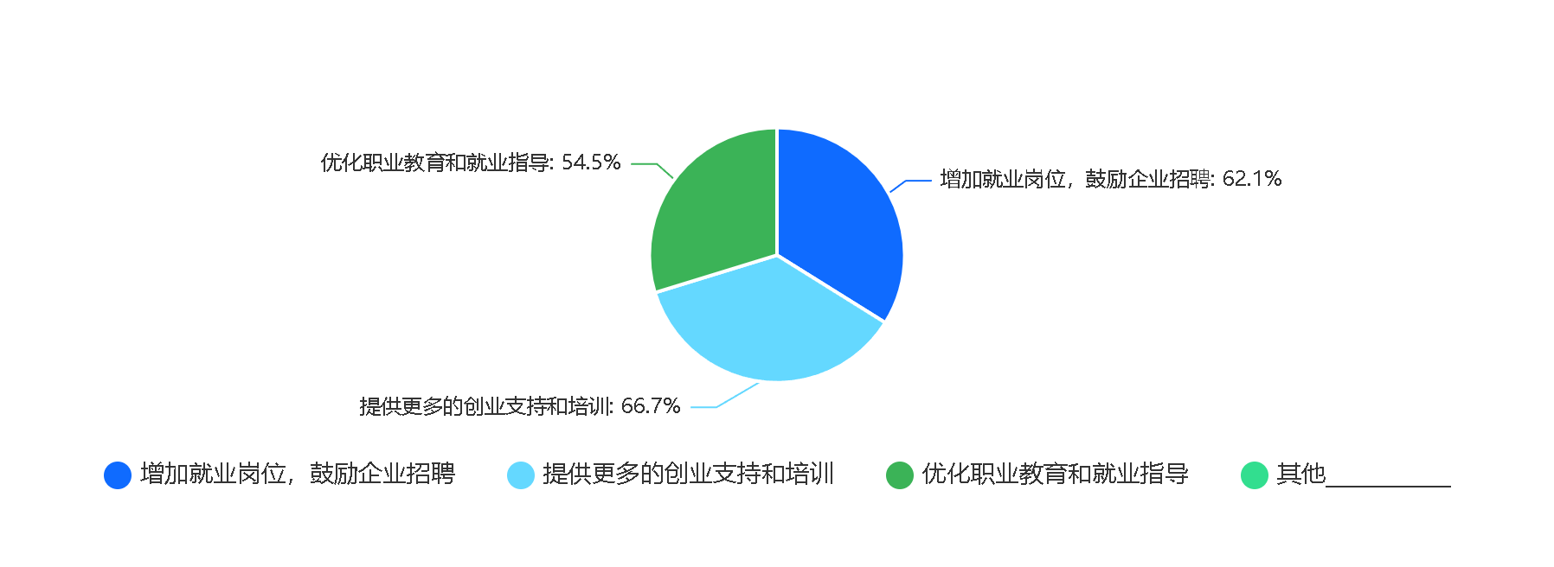

建议：
政府可通过多种形式激励企业吸纳高校毕业生，同时对创业的应届毕业生提供更多创业资金支持，进一步完善职业教育内容，为大学生创造更加友好的就业以及创业环境。
（二）、采访内容分析
为进一步了解大学生对就业形势的看法及政策支持的影响，我们采访了两位学生：他们分别为一名大四计算机科学与技术专业的入党积极分子和一名大二智能科学专业的入党积极分子，由于其身份，他们对当前就业形势有更深理解。他们的观点提供了鲜活的案例，丰富了本次研究的深度。
1.对当前就业市场和政策的看法
大四学生的观点：他强调全球经济的不确定性和行业竞争的加剧，认为新兴技术领域机会众多，但竞争者不仅来自同专业，还包括跨专业人员。他对党的二十届三中全会提出的“就业优先战略”表示肯定，认为这为技术类专业的毕业生带来了潜在机会，尤其是在人工智能、大数据等领域。他指出，这些政策的落实需要时间，对短期内的就业压力缓解作用有限。
大二学生的观点：大二学生对就业市场竞争激烈的认识同样深刻，尤其提到技术更新快、新兴行业需求变化大。他对“就业优先战略”的具体了解有限，但认可政策对新兴产业的推动作用。他认为，未来几年高科技领域会提供更多机会，但学生需要通过社会实践和项目经验提升自身竞争力，以适应行业要求。
两位学生的观点反映了不同年级学生在面对就业压力时的焦虑与期待。大四学生对就业形势有更加实际的感受，而大二学生则展现了对未来机会的期待和自我提升的主动性。他们对政策的看法积极且理性，可以看出大学生对就业前景的期待以及积极提升自己的主动性。
2.对技能准备与教育的评价
大四学生的观点：他认为学校课程提供了扎实的基础知识，但无法完全满足企业对技术细化的要求。他通过在线课程和开源项目实践弥补不足，强调“实践经验”是技术岗位竞争力的关键。他对学校就业指导提出改进建议，包括增强与企业的联系，为学生提供更有针对性的职业规划服务。
大二学生的观点：他表示学校的基础课程对理论学习有很大帮助，但在与市场接轨方面有所欠缺。特别是新兴技术领域的课程不足，限制了学生提前了解行业需求的能力。他建议学校加强校企合作，提供更多实习机会，并开设针对新兴行业的前瞻性课程。
两位学生都在强调实践能力的重要性，这不仅是专业发展的需求，也是他们对未来竞争的深刻认识。他们的反馈指出了高校在课程设计和实践资源供给上的不足，同时也体现出学生在困境中主动学习的自觉性。
3.对创业的态度
大四学生的观点：他对创业仅仅持兴趣态度，他认为资金、经验和资源是阻碍创业的主要因素，如果家里没有经商经验或者资金支持不足够，则有很大可能创业失败，最坏的情况可能导致失业。所以他更倾向于积累足够经验后再尝试创业。
大二学生的观点：他认为创业对于大二学生来说门槛较高，目前更专注于提升职业技能和积累工作经验。虽然认可创业的可能性，但他更关注自身能力的提升，以期在未来找到适合自己的稳定工作。
两位学生的回答展现了当代大学生对创业的理性态度，他们意识到创业的不确定性和高风险性，相对于创业他们更倾向于选择一份稳定的工作，而且在当前大环境下创业风险高，投入资金多，相对于一份稳定的工作不占优势，展现了当代大学生对于社会情势的认知。
4.对学校未来调整的建议
大四学生的建议：他建议学校加强与企业的合作，开展校企联合培养项目，为学生提供真实的工作场景和更多的实习机会。他还希望学校能够提供新兴技术领域的培训课程，帮助学生提前了解行业发展方向。
大二学生的建议：他提出学校需要提供更多与企业和上市公司接触的机会，并在课程设计上融入与市场需求接轨的新兴行业内容，鼓励学生探索感兴趣的方向，并予以引导和支持。他尤其强调校企合作的重要性，希望通过更多实际项目积累经验，这也是大部分大学生的希望。
两位学生的建议都提到了对校企合作的希望，他们希望高校能够持续关注市场需求，为学生未来的职业道路铺平道路，真切地为学生着想，而不是一味的教学生死板的书本知识，将帮助应届生工作落到实地。体现了当代大学生对与社会接轨的希望和对自己的严格要求。
三、全球化经济背景下的三中全会中国经济政策研究
（一）全球经济概述
现如今，世界正处于“百年未有之大变局”。由于地缘政治紧张、金融市场动荡、高债务水平、技术停滞与失业，各个国家都不能避免其带来的经济增长放缓、失业率上升、金融市场动荡、国际贸易受阻的影响。并且当前全球经济危机覆盖范围广，传染性强，其走势和持续时间难以预测，给各国政府和企业带来了巨大的挑战。而我国更是面对三年疫情，学历贬值，人工智能,产业结构升级，劳动力数量激增，就业门槛提高，用人单位需求愈加苛刻等不良因素，宏观经济处于内外双重失衡状态，突出表现为相对需求不足、经济下行压力、信心与预期偏弱。^{[1]}因此，如何改善当前经济颓势，解决大学生就业难题成为重中之重。
（二）三中全会指出的经济政策分析
三中全会指出，经济持续回升向好仍面临诸多挑战，主要是有效需求仍然不足，企业经营压力较大，重点领域风险隐患较多，国内大循环不够顺畅，外部环境复杂性、严峻性、不确定性明显上升。针对以上问题，会议强调了坚持稳中求进工作总基调，完整、准确、全面贯彻新发展理念，加快构建新发展格局，着力推动高质量发展和因地制宜发展新质生产力。要加强国家战略科技力量布局，培育壮大新兴产业，超前布局建设未来产业，运用先进技术赋能传统产业转型升级。要积极发展风险投资，壮大耐心资本。^{[2]}以新疆文旅业为例，聚焦深厚的文化底蕴谋划文旅业高质量发展和文化交往交流交融的大舞台，利用其作为文化交往交流交融的大舞台的优势，强化创新驱动，加快培育智慧旅游，大力推进旅游转型升级；深化涉文旅业实体经济与数字经济加快融合，促进文旅产业新业态新模式健康蓬勃发展；积极构建旅游新模式、丰富旅游新产品，着力推进“+文旅”融合，积极主动适应和引领经济发展新常态的需要，更好满足游客日益多元多样的需求。^{[3]}
四、党的二十届三中全会精神指引大学生就业的实践路径
（一）当今大学生就业形势分析
在经济增速放缓的新常态下，我国高校毕业生人数持续攀升，而就业岗位数量却相应减少，使得就业市场竞争愈发激烈。与此同时，随着产业结构的转型升级，新兴行业如大数据、新能源、人工智能等展现出广阔的发展前景，但这些领域对专业人才的需求却难以得到满足，因为高校在相关人才培养上供给能力明显不足。
究其原因，高校在人才培养过程中未能充分关注市场需求导向，导致培养的人才与市场需求存在偏差。此外，就业指导的不到位也是影响毕业生就业的重要因素。一方面，高校就业指导师资力量薄弱，且指导教师对当前就业市场环境的了解不够深入，使得就业指导的精准性有待提高；另一方面，部分高校在专业设置上缺乏创新意识，专业结构固化，难以与市场需求相匹配，导致学生在就业市场上难以找到对口的工作。^{[4]}
（二）依托三中全会经济政策的大学生就业指示
三中全会提出的政策为就业优先战略指引方向：实施就业优先战略在三中全会中被明确提出，党和政府通过推动创新创业、优化产业结构等措施，给大学生创造更多的就业机会。这一战略既彰显出党和政府对大学生就业问题的高度关注，也体现了中国在经济转型阶段对劳动力市场进行精准调控的要求。
促进产学研结合，提升大学生竞争力：三中全会还强调要加强教育体系与就业市场的对接，推动高校与企业的深度合作。这一举措有助于提升大学生的实际工作能力和创新能力，使他们在进入职场时能够更好地适应社会需求。
支持创业创新：三中全会提到要支持大学生创新创业，为他们提供资金、税收等方面的支持。这一政策为大学生提供了更多样的就业选择，在工作之外也鼓励大学生进行创业，也鼓励他们将自己学到的知识转化为生产力，创造更多的就业机会。^{[5]}
政府与企业的共同努力：在政府层面，政府将通过制定更加灵活的就业以及纳新政策，推动更多的就业机会流入大学生就业市场。企业则应通过提供实习机会、培训项目等方式，增加大学与企业的联系，增加大学生就业机会的同时也能增加大学生综合素质，为企业输出更多的人才。
五、总结与展望
通过这次的问卷调查和线下采访，我们得出了以下结论：
（一）、总结
1.大学生对就业市场竞争的激烈程度有清晰的认识，但对国家政策的具体内容还缺乏深入了解，这表明政策的宣传和解读需要更加贴近学生的关注点。
2.面对技术快速更新和行业需求的变化，学生感受到自身技能与市场要求之间的差距，尤其是在实战经验和新兴领域知识上，学校的课程和资源还需进一步完善。
3.创业政策逐渐受到学生的关注，但由于缺乏资金、经验等基础支持，大多数学生更倾向于先提升专业能力后再考虑创业，这说明资源落地需要更加贴合学生的实际需求。
4.学生普遍希望通过更多校企合作和实习机会提升实践能力，同时期待学校能提供更贴合市场需求的课程与指导，帮助他们更好地适应就业环境。
（二）、展望
1.深化校企合作：通过增加校企合作项目和实践课，让学生在大学学习期间就能接触真实的工作场景，了解工作和学习内容上和操作上的不同，积累工作经验，为未来就业奠定基础。
2.优化课程内容：学校应根据社会需求，提供更多针对就业以及日后企业内工作的前瞻课程，帮助学生熟悉业务，同时培养他们的创新能力。
3.强化创业支持：为有创业意愿的学生提供更加实际的帮助，例如创业培训、资金支持和提供内部资源，让创业成为可行之路而非遥不可及的理想。
4.注重个性化发展：根据不同专业的学生制定更有针对性的就业指导课和实践课，帮助他们熟悉未来的职业道路，减少毕业之后的无助。
通过这些改进措施，学生不仅能够更好地应对就业挑战，还能在快速变化的市场环境中找到属于自己的发展方向。学校和政府的支持将为他们点亮前路，而他们进入社会后，也能反哺下一代大学生，正循环促进大学生就业和企业人才引进，创建良好就业氛围。

参考文献
- 卢锋,彭文生,陈卫东,等. 全球变局下的中国宏观经济 [J/OL]. 国际经济评论, 1-21[2024-11-20].
- 中共中央政治局召开会议决定召开二十届三中全会分析研究当前经济形势和经济工作审议《关于持续深入推进长三角一体化高质量发展若干政策措施的意见》中共中央总书记习近平主持会议[J].旗帜,2024,(05):5-6.
- 顾华详.以习近平经济思想引领新疆文旅业高质量发展——基于党的二十届三中全会关于健全文旅深度融合发展体制机制的视角[J/OL].新疆农垦经济,1-27[2024-11-19].
- 林益彬. 高校大学生就业现状及大学生就业困境探究[J]. 中国就业, 2024, (03): 58-59.
- 明子仪,李戬. 党的二十届三中全会精神指引青年发展与奋斗的生成逻辑和实践路径 [J]. 新生代, 2024, (06): 4-9+15.

